# В Курской области разработана концепция цифровизации АПК

В Курской области планируется провести цифровую трансформацию агропромышленного комплекса. Внедрение новых IT-разработок позволит обеспечить рост производительности труда и снизить затраты в сельском хозяйстве.

Концепцию цифровизации курского АПК представили главе региона Роману Старовойту.

«С каждым днём цифровизация всё глубже проникает во все сферы деятельности. И не случайно она в числе национальных целей развития нашей страны, - отметил губернатор. - Агропромышленный комплекс в структуре экономики Курской области играет существенную роль, поэтому очевидно, если мы предоставим нашим сельхозпроизводителям возможность цифровой трансформации и скоординируем эту работу, то эффективность АПК повысится в разы».

В Курской области цифровой подход в сельском хозяйстве уже применяется в части внедрения технологий точного земледелия, системы спутниковой навигации и автоматизированных программ по контролю за стадом. С 2018 года в регионе действует система «Меркурий», которая обеспечивает контроль качества сельхозпродукции. Продолжить цифровое развитие агропромышленного комплекса региона планируется по трём направлениям.

«Это внедрение федеральных цифровых сервисов, которые создаются под управлением Минсельхоза России, и разработка региональных цифровых сервисов с учетом специфики Курской области. Третий блок предполагает создание информационной среды по продвижению цифровых инноваций среди сельхозтоваропроизводителей. Каждое предприятие само выбирает какие решения использовать, но для этого они должны знать об инновациях», - сообщил заместитель губернатора Курской области Вячеслав Берзин.

В сентябре Минсельхозом России Курская область включена в число 8 пилотных регионов, в которых реализуют ведомственный проект «Цифровое сельское хозяйство». Его частью является сервис «Единое окно» для сбора и последующего хранения статистической информации о текущем состоянии АПК. Также в области предполагается открыть личный кабинет получателя мер государственной поддержки и запустить цифровую платформу «Агрорешения». В планах - дополнить данными Единую федеральную государственную информационную систему о землях сельскохозяйственного назначения.

В рамках создания региональных IT-сервисов будет модернизирована система сбора оперативной отраслевой отчетности на основе веб-технологии и организовано оповещение пчеловодов о химобработках посевов через SMS и электронную почту.

Помимо этого, концепция цифровизации курского АПК предполагает подготовку на базе КГСХА специалистов в сфере цифровых технологий для агропромышленного комплекса.

[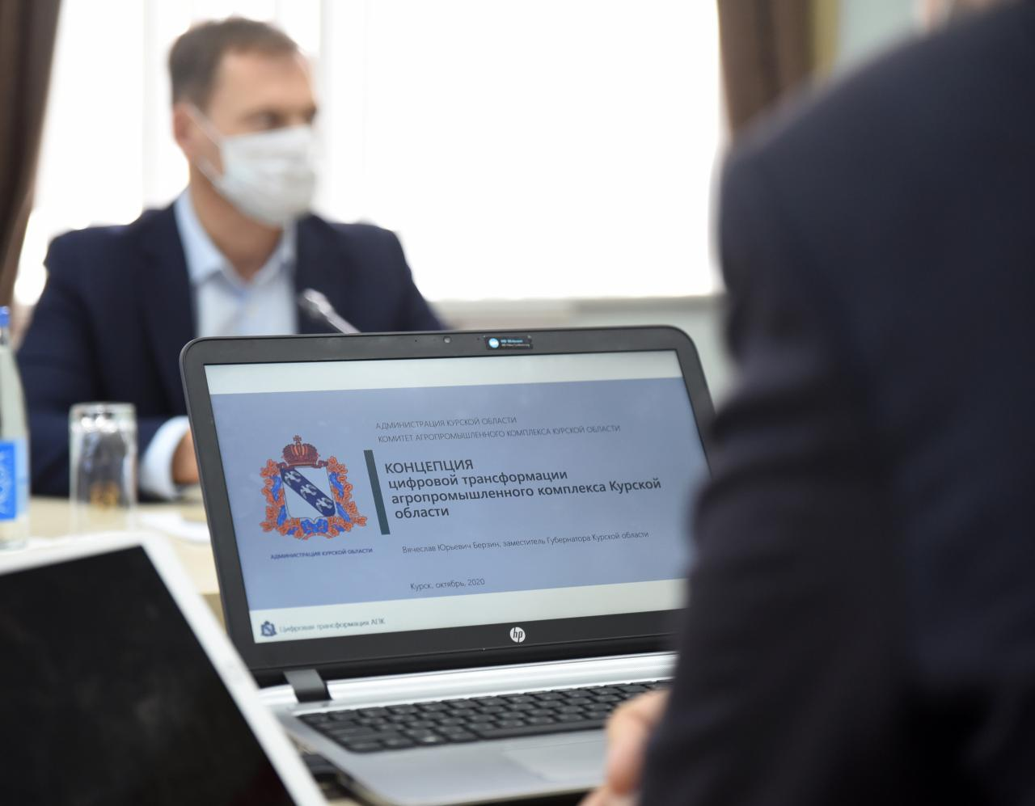](https://adm.rkursk.ru/files/13/images/111818_53_113103.jpg)[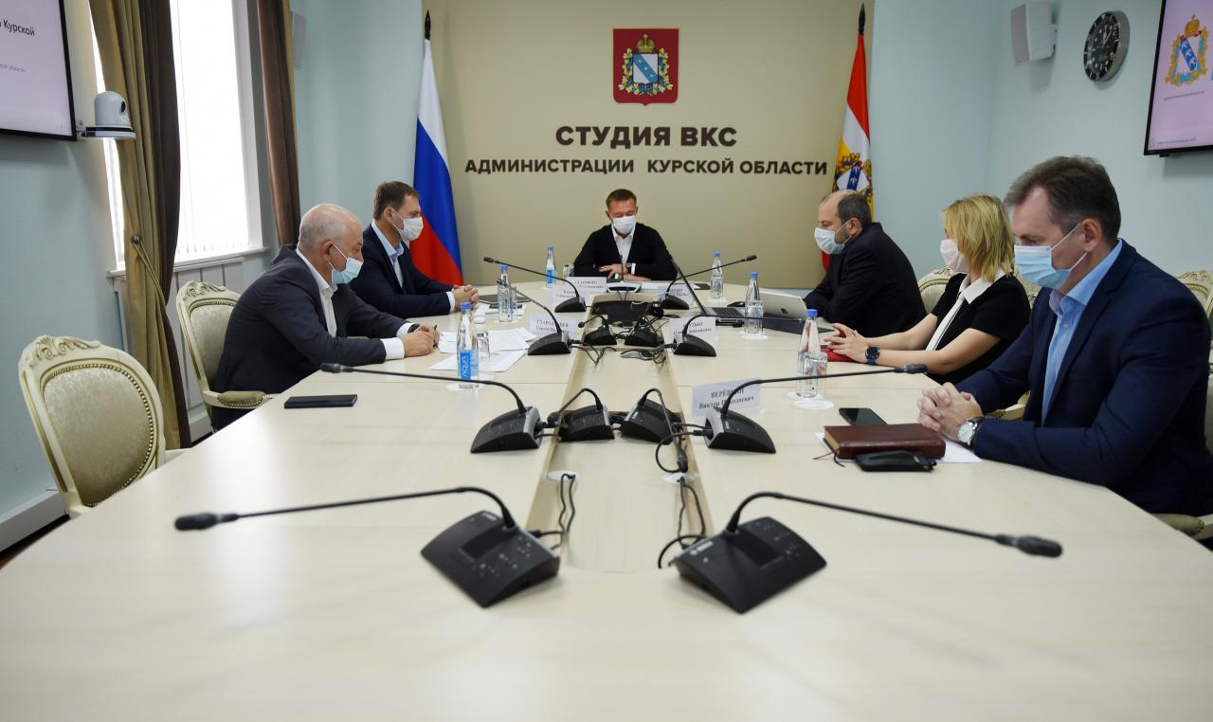](https://adm.rkursk.ru/files/13/images/111818_53_113106.jpg)

Начало формы